賃貸物件（居住用） | 貸アパート
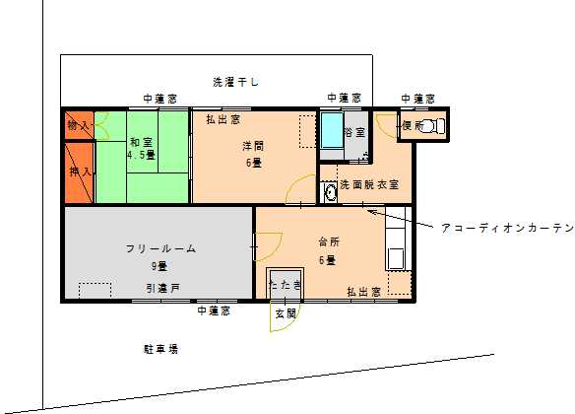  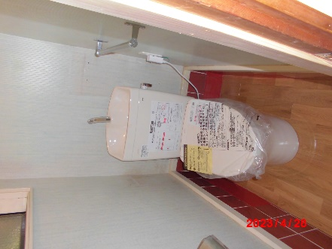  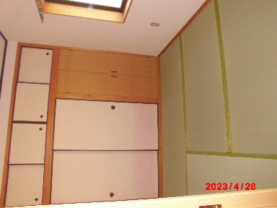  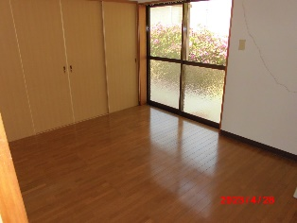  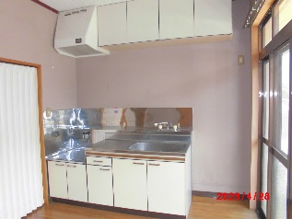  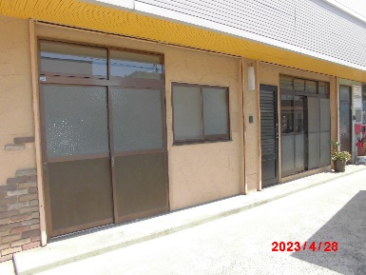  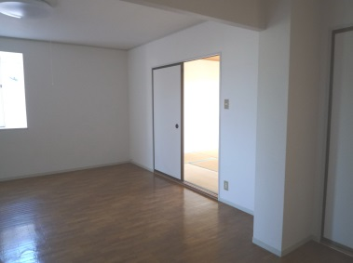  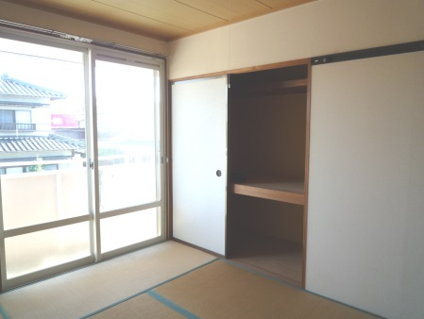 |  | 物件種目 |  | 中古 | 西田住宅 1号
 |  | 間取 |  | ３DＫ
 |  |  |  | 洋６・和４．５・DK６・フリールーム９
 |  | 条件 |  | 賃料 |  | ６５，０００円
 |  |  |  | 礼金 |  | ０ヶ月 |  | 敷金 |  | １ヶ月
 |  |  |  | 共益費 |  | 込 円 |  | 駐車料 |  | 込 円
 |  | 所在地 |  | 下関市伊倉本町２０－１
 |  | 交通 |  | 綾羅木駅徒歩１０分
 |  | 構造 |  | 木造 |  |  | ２階建 １階部分
 |  | 面積 |  | ５６㎡ |  |  | 築年 |  | 年 月
 |  | 現況 |  | 空室 |  |  | 引渡 |  | 要相談
 |  | 設備 |  | 都市ガス、給湯（３ケ所）、洗面化粧台  上下水道、都市ガス、エアコン２台（使用可）
 |  | 備考 |  | 駐車場（２～３台可）  火災保険料（２年間）必須１８，０００円～  連帯保証人様２名  町費（月額３３０円）  鍵交換費用任意各１１，０００円（２ヶ所）  校区：川中小（目の前）・川中中
宅建免許番号／山口県知事（４）第３２０３号 |  |  | 下関市伊倉東町４番２０号
(有)フォーユーエステイト |  |  | TEL （０８３）２９２－０８３７  FAX （０８３）２９２－０８３８
 |  |  | E-mail foryou-estate@jcom.home.ne.jp
 |  |  | URL http://foryou-estate.com/

